智能运维平台

智能运维产品技术优势方案
客户交流版
文档版本 V1.0
发布日期 2026 年 11 月 1 日
适用范围 非虚拟化智能运维
让运维人员用一句话提出问题，围绕真实证据判断原因，并验证处理结果。
本方案从客户使用过程出发，说明自然语言交互、证据分析、跨层关联和人工处置如何协作，以及背后的技术优势。

阅读指引
先看产品价值与六项优势，再看自然语言和场景示例，最后了解证据、关联、处置、技术实现与能力范围。

01 产品帮助客户解决什么问题
智能运维平台让运维人员用自然语言提出问题，沿着真实数据逐步排查，再通过新的观测核对处理结果。它把日常查询、故障分析和处置验证接到同一条工作路径上。

关注三个实际问题
发生了什么。 把异常放回具体资源和时间中查看，弄清哪个对象、哪个时段出现了变化。
为什么这样判断。 把指标、日志、事件、网络和硬件线索组织起来，分别说明支持原因的事实、与判断矛盾的事实，以及还需要补充的检查。
处理后是否恢复。 保存本人确认的操作记录，再读取执行后的状态与证据，判断目标问题是否解决。
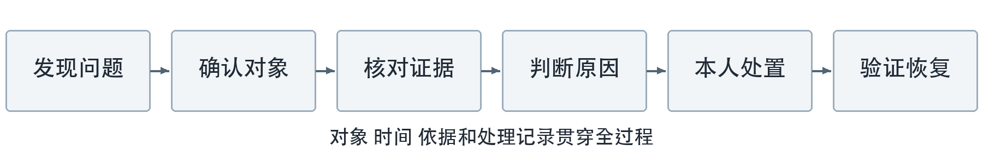
图 1 智能运维的完整工作路径

客户能获得的价值
减少反复确认对象和跨页面检索的操作；让分析依据可以交接、核对和复盘；把命令执行和恢复判断分别记录，让处理结果更清楚。实际节省的时间应在客户场景中测量。
本方案聚焦 Kubernetes 与物理基础设施的非虚拟化智能运维。资源、指标、日志、网络和硬件在这里作为排查事实来源介绍。模型任务和数据来源在完成项目配置与验证后开放。

02 六项核心技术优势
这些优势来自平台对对象、证据、调查和处置过程的组织方式。每项技术都对应一个客户能感受到的使用结果。
客户能感受到的优势 | 产品如何实现 | 对运维工作的帮助
找准同一个对象 | 使用稳定标识，核对所属集群和观测时间 | 避免同名资源或重建对象串用旧记录
用自然语言持续追问 | 明确任务模式，确认歧义，保留已验证上下文 | 减少重复输入，围绕同一问题继续排查
判断有依据可查 | 平台查询事实并校验引用，规则与模型分工 | 能核对结论依据，识别证据不足
串起多方面线索 | 关联应用、节点、存储、网络与硬件事实 | 更容易检查问题是否与共同依赖有关
调查过程可延续 | 保存每轮问题、工具步骤、结果和版本 | 返回页面可继续查看，交接有记录
处置结果可验证 | 本人确认实际命令，执行后再检查目标 | 知道操作做了什么，以及问题是否恢复

这些优势如何配合
自然语言负责让问题更容易表达；稳定对象和时间范围负责让查询不跑偏；受控取证负责取得事实；规则与模型负责组织判断；人工处置和恢复检查负责把分析落实到结果。
客户选择能力时，可以沿这条路径查看一次完整演示：提出问题，确认对象，打开证据，继续追问，核对处置和恢复。观察每一步有没有明确依据，比单看一段回答更能体现产品价值。

03 一句话如何变成排查任务

先明确要做什么
用户在智能助手中选择“问数”或“排障”，也可以从已有资源、日志结果或故障页面进入。问数解决数量、分布和已开放统计问题；排障围绕明确对象或已有故障组织调查。
例如，“当前有多少 Pod，按健康状态分组”是问数；“排查 Pod checkout-api 的重启问题”需要绑定真实对象与调查时间。这里的 Pod 指 Kubernetes 中的应用运行单元。
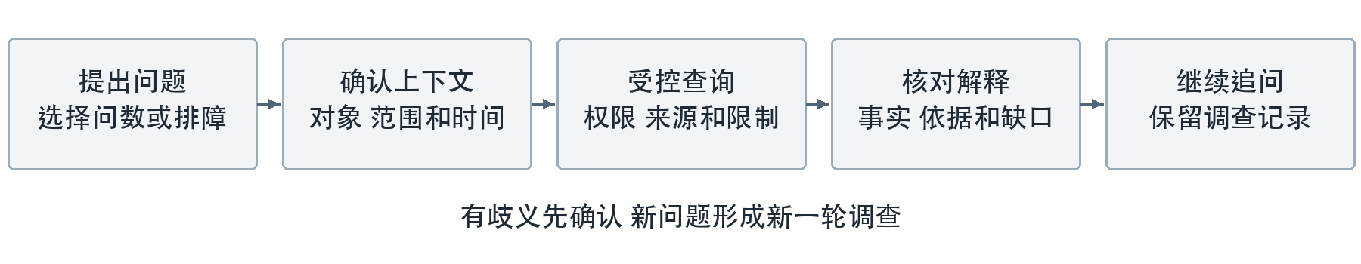
图 2 自然语言从问题到结果

系统先把问题问清楚
页面已有的集群和范围会带入会话。文字中明确的类型、名称和命名空间（集群内的资源管理范围）用于查找候选；同名对象需用户确认。“业务很慢”这类描述还需要补充对象，不能仅凭症状猜定目标。
“最近三十分钟”“昨天”等时间结合请求时间和会话时区转换。“它”“刚才那个”只指向已经确认的对象；有多个可能对象时先选择。用户说“现在呢”，需要读取新观测，必要时显式调整检查窗口。

再取得事实并返回解释
模型选择平台允许的只读查询；平台核对权限、来源和查询范围，取得结果后再由模型解释。回答同时展示实际数据、时间、依据和缺口。后续追问形成新的调查轮次，保留前一轮内容。

04 用一个场景看懂全过程
以下为应用反复重启的交互示例，展示获准排障任务的使用方式。实际原因和统计以当次来源结果为准，示例不预设故障结论。

第一步 确认问题对象
用户：“排查 Pod checkout-api 的重启问题。”用户选择调查窗口为最近三十分钟。
平台：在授权范围内查找真实对象，显示集群、命名空间和稳定标识，请用户确认。同名候选不会被自动合并。

第二步 查看依据
平台：读取获准的状态、异常、事件、指标和日志，说明哪些事实已经取得，哪些来源缺失。只有取得相应证据，才提出内存、节点或其他原因假设。
用户：“这个判断依据是什么？”用户可以打开对应事实和证据，核对时间、来源和内容。

第三步 沿线索继续追问
用户：“再检查它所在的节点。”
平台：核对真实承载关系和当前授权后继续只读检查；范围不足时要求明确调整。有多个指代候选时先确认，缺少历史关系时说明缺口。

第四步 由本人决定处置
用户：“帮我重启它。”对话可解释建议和适用条件。实际修改进入适用故障的人工处置流程，由本人输入命令、核对目标、确认风险并完成必要身份验证。

第五步 检查是否恢复
命令回执和恢复判断分别呈现。平台使用执行后的新观测，说明已恢复、未恢复或仍无法判断；缺少关键事实时，用户据此继续排查。调查与操作记录保留，方便后续交接。

05 为什么判断依据可以复查

先确认是不是同一个对象
名称方便人查找，稳定标识用于确认真实身份。一个应用被删除后以同名重建，新对象不会自动继承旧对象的日志、证据或处置记录。不同来源的事实也需核对资源归属与时间，才能放在一起解释。

平台取数据 模型组织解释
模型把问题转换成平台允许的查询。平台检查查询条件，再按预先定义的方式读取数据；数量、单位、统计分母和排序由服务端给出。模型依据结果组织中文说明，答案引用要与实际保存的查询和证据对应。
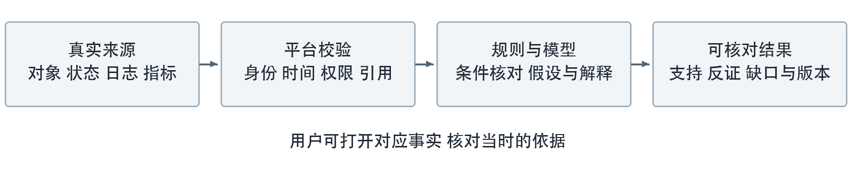
图 3 判断依据的形成过程

规则与模型各自发挥作用
规则按已定义条件核对关键事实，提供可重复的判断依据。模型围绕用户问题解释现象、组织候选原因，并建议继续检查哪些缺口。两者分别记录判断来源，模型假设不会自动成为正式确认的根因。
例如，排查内存不足时，应核对相应终止原因、用量或事件证据；只有重启现象，还不足以直接确认原因。支持、反证和缺失可以同时展示。

结论变化也能回看
补充证据后生成新的分析版本，原版本保持可查。用户能够知道为什么改变判断，以及当时依据是什么。来源没有数据、查询只取得部分结果或证据过期时，页面如实说明，不把缺失解释成正常。

06 如何看懂跨层故障
同一个应用问题可能同时出现日志异常、网络变化、节点状态变化或硬件告警。平台用真实资源关系将这些线索关联起来，帮助操作者检查共同依赖。
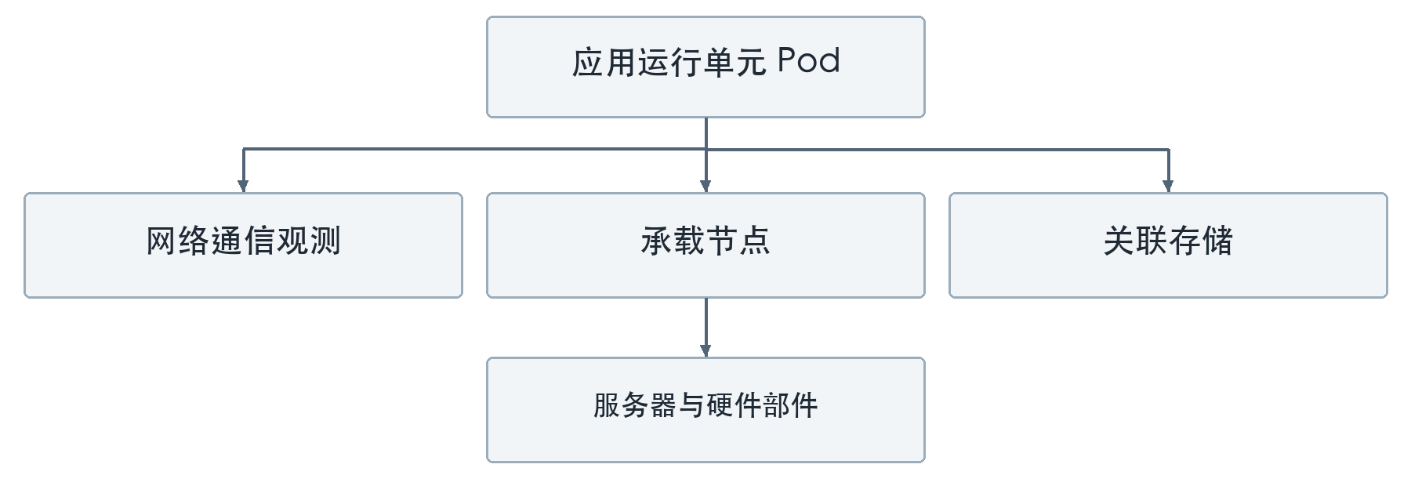
图 4 排查时使用的资源关系示意

从应用问题检查共同依赖
当多个应用同时异常时，可以核对它们是否共用节点、服务或存储，再检查该对象在相应时间是否也有异常。共享对象和时间接近提供排查线索，是否存在传播或共同根因仍要结合证据判断。

两类典型价值
存储排查。 从存储申请关联到供应组件、事件和日志，核对供应失败发生在哪个环节。修复后再看新的资源状态和适用验证事实。
硬件排查。 将服务器及内存部件状态与可信的节点映射结合，检查硬件异常与上层现象是否相关。硬件读取保持只读，实际维修按客户流程完成。
网络数据需按已验证来源、观测点与覆盖解释。可见关系不等于全部业务影响，也不直接证明因果。没有可信身份映射、历史关系或可靠时间时，相关缺口继续保留。

07 从建议走到验证恢复

让操作者掌握实际操作
模型提出检查和处置建议，实际命令由操作者本人输入。平台将目标、命令内容、执行配置和风险确认绑定；需要时再次验证身份。修改这些内容后，需要重新核对和确认。
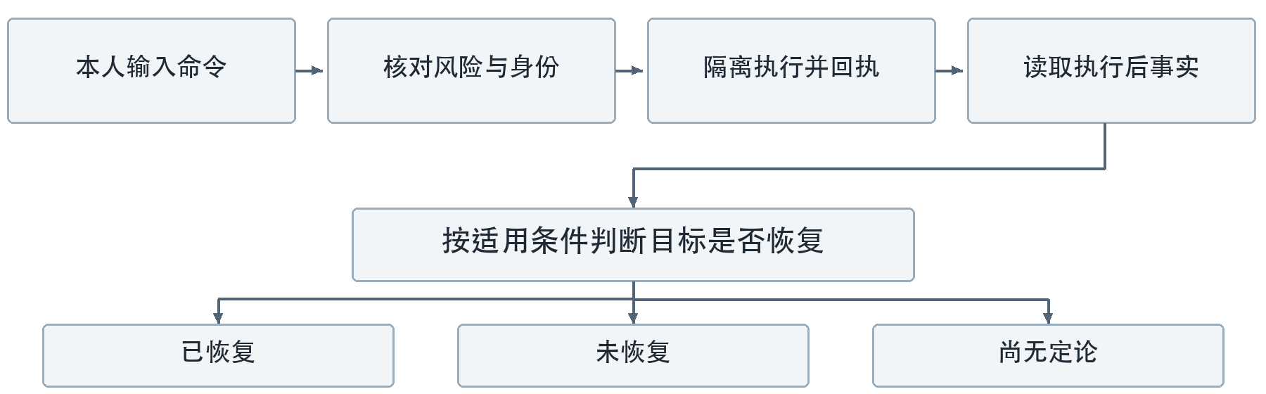
图 5 人工处置与恢复验证

执行与调查各自有记录
执行在获准的隔离路径中完成，保存输出和回执。对话不会直接发起修改，也不会生成可以绕过本人确认的执行授权。同一执行使用持久记录控制派发，结果不确定时先核对实际情况。
调查同样保存每轮问题、已经完成的查询、返回事实和剩余缺口。离开页面后，可以按当前权限重新查看；后台任务通过领取和心跳机制处理进程接管，旧进程的迟到结果不能覆盖新状态。

恢复要看新的事实
命令成功说明该命令完成，恢复检查说明目标问题是否解决。平台读取执行后的可信观测，按适用条件给出“已恢复”“未恢复”或“尚无定论”，并说明原因。必要时继续处置或人工回退。
调查时间、调用次数和结果大小有明确限制。遇到超时、取消或来源不可用，已取得事实与未完成检查分别保留，用户能看清本轮工作做到哪里。

08 技术如何支撑这些优势
平台通过四个环节协作，让自然语言问题能够落到真实查询，再形成可核对的解释。
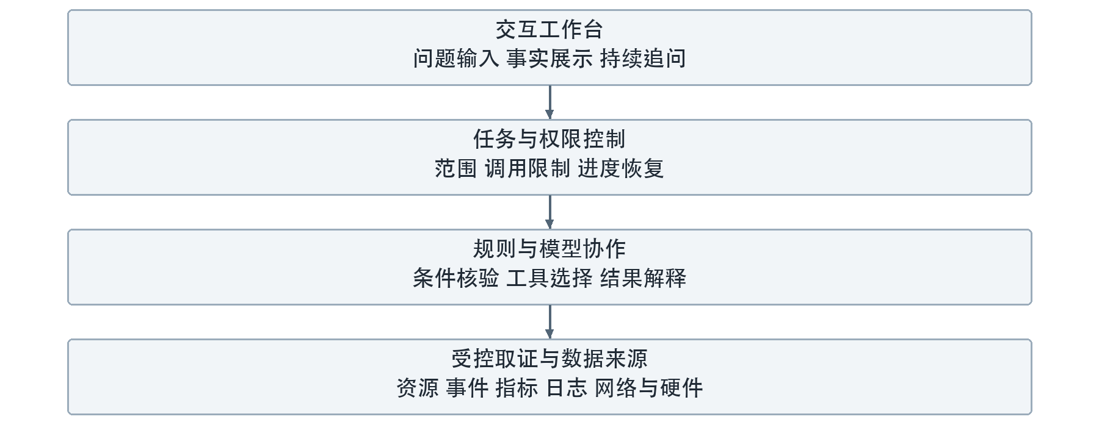
图 6 支撑智能运维的技术协作
交互工作台。 用自然语言输入问题，确认对象与时间，查看事实、步骤和后续追问。前端使用 React 与 TypeScript，通过业务接口提交任务，并持续读取已保存的进度。
任务控制。 Go 服务管理身份、范围、调用限制和持久任务。任务保存后由后台进程领取，页面刷新不重新发起同一项工作；每个工具调用和结果提交都要通过相应检查。
规则与智能分析。 规则核对确定条件；独立 Python 调查服务复用 HolmesGPT 的工具调用机制，调用获准模型选择工具、解释事实。模型能力按任务验证，模型配置与工具目录分别管理。
受控取证。 平台通过标准工具接口 MCP 暴露获准查询，再由适配读取资源、指标、日志、网络和硬件事实。模型不能直接操作数据库或任意执行命令，返回引用由平台校验后展示。
技术优势来自这几个环节的配合：问题表达方便，取证范围明确，判断依据可查，调查进度能保存，处置结果有验证。

09 如何验证价值与确认范围

用真实任务验证产品价值
选择客户经常遇到的问题，记录当前人工操作基线，再用相同资源范围和来源进行试用。重点核对以下结果，不预设未经测量的效率提升比例。
验证重点 | 演示或验收时看什么
对象是否找准 | 同名和重建对象能否区分，歧义是否先确认
回答是否有依据 | 数值、单位、窗口和来源是否明确，证据能否打开
追问是否连贯 | 是否沿用正确对象，历史与新观测是否区分
缺口是否说清 | 无数据、部分覆盖、反证和来源故障是否如实呈现
过程是否可追踪 | 返回页面能否查看原调查、步骤和分析版本
处理是否得到验证 | 是否分别呈现本人操作、执行回执和恢复依据

按获准任务和来源提供能力
自然语言问数按已获准模型任务提供；资源排障、故障追问和特定故障链能力需要各自的模型、工具、数据来源及效果验证。实际开放项以项目能力清单为准。
跨源分析以真实接入和覆盖为基础。当前容器日志提供数量和时间受限的样例，不能代表全量历史；完整统计需相应集中来源。节点、存储和硬件等场景也需匹配的规则、身份关系与证据。
本方案不扩展到故障预测、应用代码级分析或完整端到端链路追踪。虚拟化继续保留为延期范围。模型效果、实际运行和客户场景分别验证，技术机制本身不代表所有场景已经通过验收。

